7. NAGRODA ARCHITEKTONICZNA POLITYKI
W roku 2018 redakcja POLITYKI po raz siódmy wręczy swoją nagrodę w dziedzinie architektury
i ładu przestrzennego – Nagrodę Architektoniczną POLITYKI. Przyznając tę Nagrodę chcemy pokazywać i promować realizacje stanowiące symbol dobrego smaku, przyjazne ludziom
i w oczywisty sposób poprawiające estetykę otoczenia.
Do nominowania do Nagrody co roku zapraszamy wybrane grono osób, którym leży na sercu wygląd polskich miast i wsi: najwybitniejszych architektów i urbanistów, krytyków architektury, przedstawicieli stowarzyszeń działających na rzecz ładu w przestrzeni publicznej czy też znanych artystów. Poprzez swoje nominacje wskazują nam najbardziej warte uwagi obiekty zrealizowane w roku poprzednim w 3 kategoriach:
- realizacje architektoniczne (tzw. mała i duża architektura, budownictwo mieszkalne zbiorowe
i indywidualne, biurowce, budynki użyteczności publicznej, kościoły, budynki rewitalizowane, budownictwo inżynieryjne (stadiony, mosty itp.)
- rozwiązania urbanistyczne (osiedla, układy drogowe, tereny zielone, wypoczynkowe itd.)
- sztuka w przestrzeni publicznej (instalacje artystyczne, pomniki itp.)
Przedstawiamy piątkę finalistów spośród których 12 czerwca ogłoszony zostanie laureat Grand Prix Nagrody za rok 2017. Więcej informacji o finalistach w numerze 16. POLITYKI oraz na stronie www.polityka.pl/architektura

FINALIŚCI 7. EDYCJI NAGRODY ARCHITEKTONICZNEJ POLITYKI (alfabetycznie)
Akademeia High School w Warszawie
Projekt: Medusa Group, inwestor: Tacit Investment
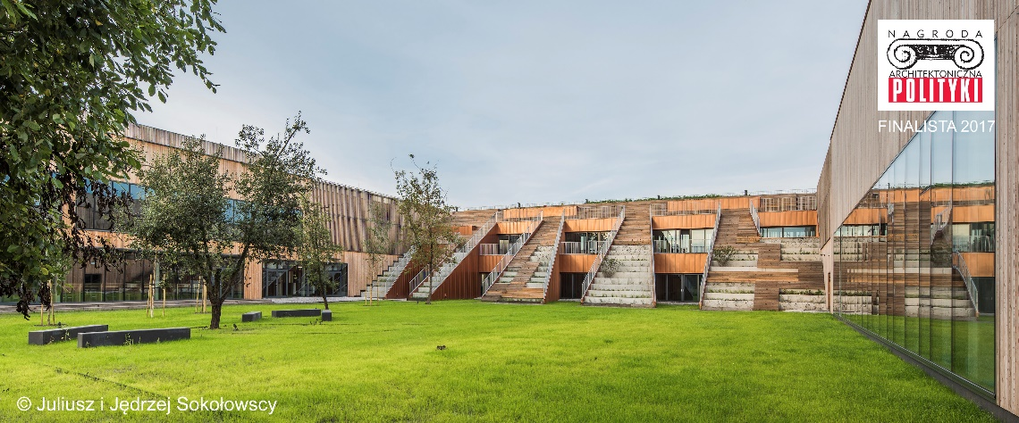

Biurowiec Bałtyk w Poznaniu
Projekt: MVRDV, Natkaniec Olechnicki Architekci, inwestor: Garvest Real Estate
Cooperatief UA i Grupa Kapitałowa VOX

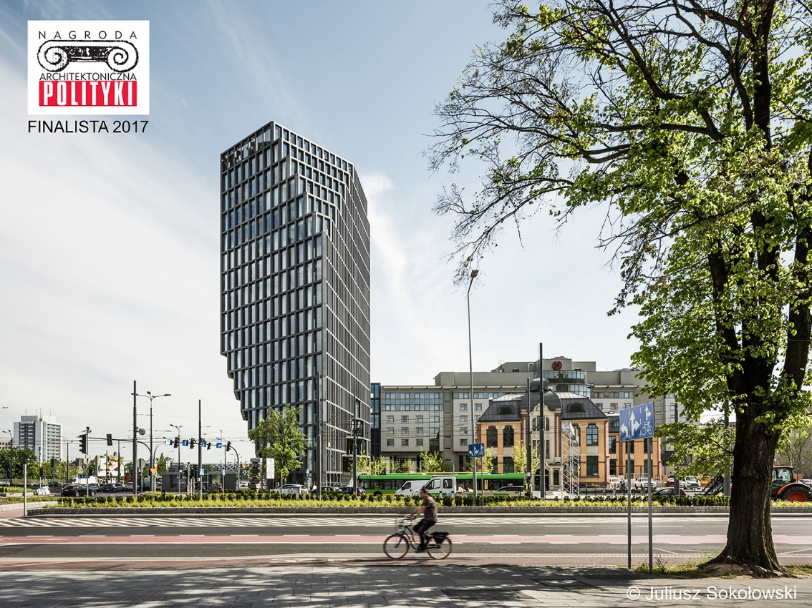

Muzeum II Wojny Światowej w Gdańsku
Projekt: Studio Architektoniczne KWADRAT, inwestor: Muzeum II Wojny Światowej

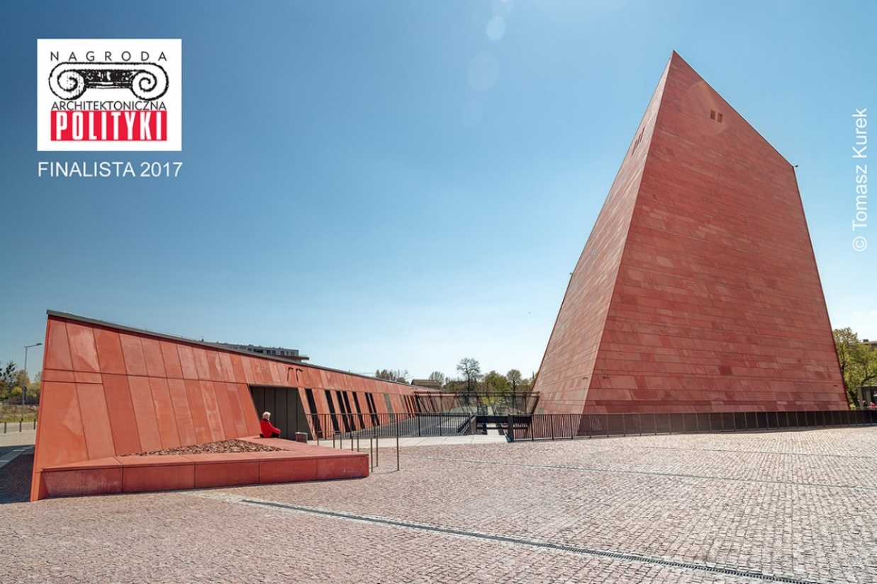

Sprzeczna 4 w Warszawie, budynek mieszkalny
Projekt: BBGK Architekci, inwestor: Budizol
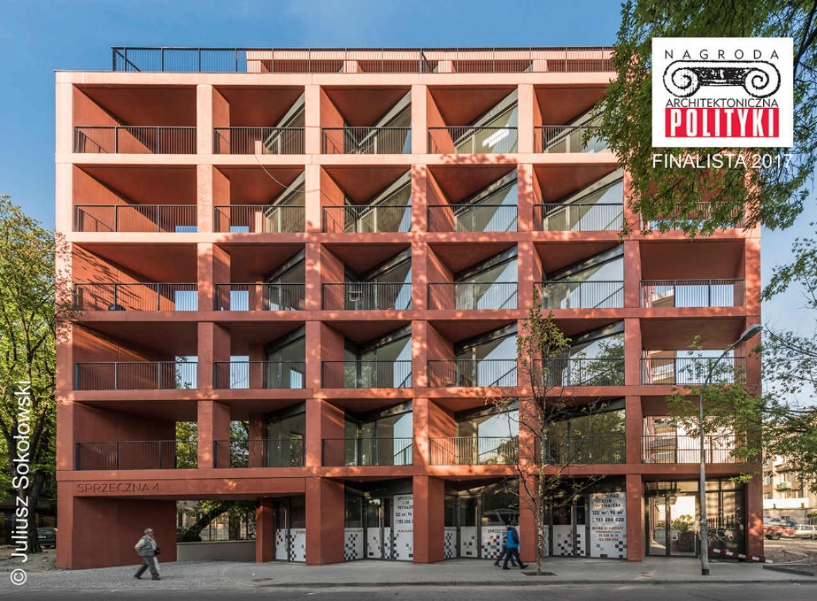

Wydział Radia i Telewizji im. Krzysztofa Kieślowskiego Uniwersytetu Śląskiego
w Katowicach
Projekt: BAAS, Grupa 5 Architekci, MAŁŁECCY biuro projektowe, inwestor: Uniwersytet Śląski

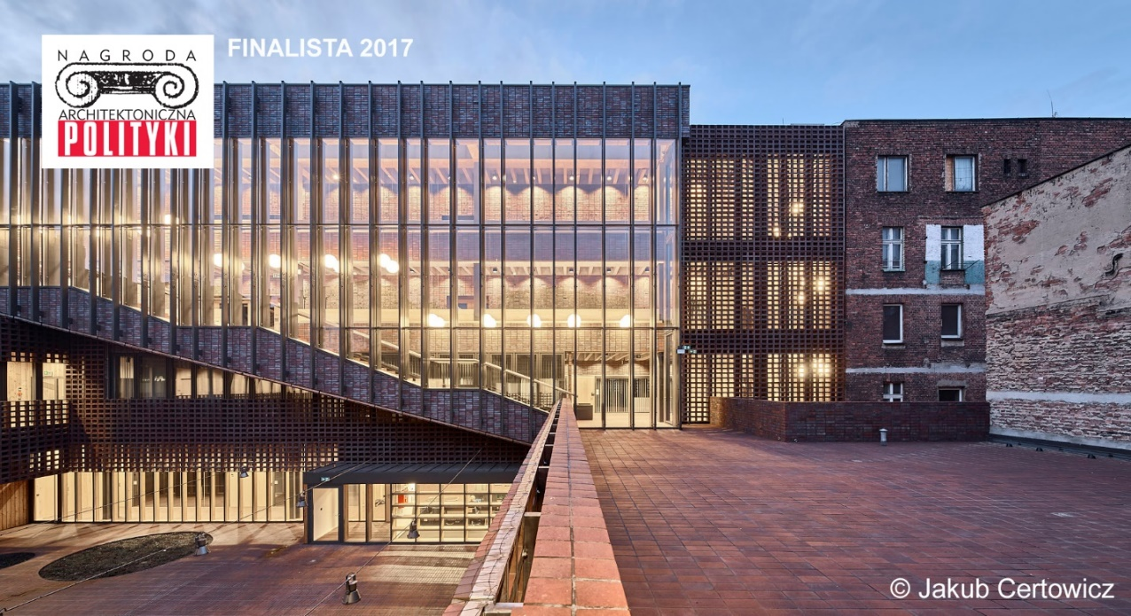

Jury Nagrody w roku 2018:
Grzegorz Buczek – architekt, urbanista, członek Rady Towarzystwa Urbanistów Polskich
i Zarządu Oddziału Warszawskiego SARP, wykładowca na Wydziale Architektury Politechniki Warszawskiej; Paweł Dobrzycki – architekt, scenograf teatralny, malarz i pedagog, dziekan Wydziału Scenografii ASP
w Warszawie; Feliks Falk – reżyser, scenarzysta, absolwent ASP w Warszawie; Marlena Happach
– architektka, urbanistka i aktywistka, dyrektor Biura Architektury i Planowania Przestrzennego Warszawy; Marek Kościkiewicz – muzyk, producent, absolwent warszawskiej ASP; Ewa P. Porębska – redaktor
naczelna miesięcznika „Architektura-Murator”; Krzysztof Sołoducha – redaktor naczelny portalu Sztuka Architektury; Magdalena Staniszkis - architekt i urbanista, prof. nzw. na Wydziale Architektury Politechniki Warszawskiej; Bogna Świątkowska – prezes Fundacji Nowej Kultury Bęc Zmiana; Jarosław Trybuś – krytyk architektury, zastępca dyrektora ds. merytorycznych Muzeum Warszawy; Paweł Kisiel – wiceprezes zarządu ds. sprzedaży i marketingu Grupy Atlas oraz przedstawiciele redakcji POLITYKI: Jerzy Baczyński, Jacek Poprzeczko i Piotr Sarzyński.
Plebiscyt internautów
Jak co roku poprosiliśmy także naszych czytelników i internautów o wskazanie ich zdaniem najlepszej architektonicznej realizacji spośród finałowej piątki. Od 18 do 29 kwietnia 2018 r. mieli możliwość zagłosować na ulubiony obiekt na stronie www.polityka.pl/architektura.

Więcej o Nagrodzie Architektonicznej POLITYKI
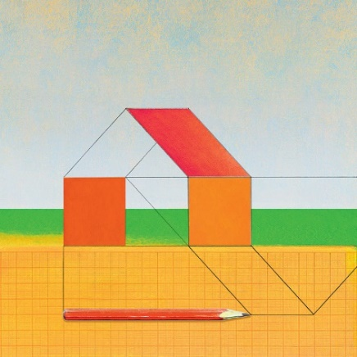
Przyznając Nagrodę Architektoniczną POLITYKI chcemy pokazywać
i promować realizacje stanowiące symbol dobrego smaku, przyjazne ludziom i w oczywisty sposób poprawiające estetykę otoczenia.
Po raz pierwszy wręczyliśmy ją w 2012 roku za najlepszą realizację architektoniczną oddaną do użytku w roku 2011 i powędrowała do Biura Architektonicznego HS99 za projekt Centrum Informacji Naukowej
i Biblioteki Akademickiej w Katowicach. Na obiekt ten zagłosowali również internauci serwisu Polityka.pl. Najciekawszym obiektem roku 2012 okazała się zarówno dla profesjonalnego jury, jak i naszych internautów, Przystań Miejska w Bydgoszczy, autorstwa APA Rokiccy. Laureatem III edycji Nagrody zostali zaś architekci kameralnego Służewskiego Domu Kultury – pracownie WWAA oraz 137kilo. Po raz pierwszy inaczej zagłosowali internauci, którzy za najciekawszy obiekt zrealizowany w roku 2013 uznali budynek Muzeum Historii Żydów Polskich (Lahdelma&Mahlamäki Architects, współpraca Kuryłowicz&Associates). Laureatem Grand Prix za rok 2014 zostali architekci krakowskiej CRICOTEKI: nsMoonStudio i Wizji Sp. z o.o., jednak internauci oddali najwięcej wskazań na siedzibę Narodowej Orkiestry Symfonicznej Polskiego Radia w Katowicach projektu Tomasza Koniora. Najlepszym obiektem roku 2015 zarówno według naszego jury, jak i internautów, okazało się Międzynarodowe Centrum Kongresowe w Katowicach, zaprojektowane przez pracownię JEMS Architekci, która znalazła się w finale naszego konkursu już po raz czwarty i tym razem z nagrodą główną.
Zwycięzcą ubiegłorocznej szóstej edycji Nagrody i laureatem Grand Prix za rok 2016 został Robert Konieczny i pracownia KWK Promes za projekt Centrum Dialogu Przełomy w Szczecinie (Robert Konieczny znalazł się również w finale piątej edycji za projekt Arki). W plebiscycie internautów zwyciężył zaś projekt całorocznego Centrum Rekreacyjno-Sportowego UKIEL w Olsztynie, współtworzony przez trzy pracownie: Dżus GK Architekci, Restudio Architektury i Studio-Projekt Autorska Pracownia Architektoniczna.

Do Nagrody Architektonicznej POLITYKI w tym roku nominowali:
Agnieszka Bulanda, magazyn ARCH; Małgorzata Pilinkiewicz i Tomasz Studniarek, Archistudio Studniarek i Pilinkiewicz; Małgorzata Tomczak, A&B Architektura i Biznes; Ewa P. Porębska i Katarzyna Szadkowska
w imieniu „Architektura-Murator”; Natalia Szcześniak i Radosław Gajda, „Architecture is a good idea”; Marcin Szczelina, Architecture Snob; Stanisław Nestrypke, Archines Pracownia Architektury; zespół BBGK Architekci; Piotr Lewicki i Kazimierz Łatak, Biuro Projektów Lewicki Łatak; Ewa Łączyńska-Widz, BWA
w Tarnowie; Iwona Wilczek i Mariusz Tenczyński, db2 architekci; Dolnośląska Okręgowa Izba Architektów RP; Piotr Fokczyński; Patryk D. Zaremba, Forum Rozwoju Warszawy; Anna B. Gregorczyk, Fotoarchitektura; Elżbieta Wiejaczka w imieniu Fundacji Aktywnych Obywateli im. Józefa Dietla; Grzegorz Piątek w imieniu Fundacji Centrum Architektury; Katarzyna Baranowska, Fundacja Twórców Architektury; Teresa Latuszewska – Syrda, Fundacja Urban Forms; Paweł Grobelny; zespół KWK Promes; Katarzyna
i Jakub Szczepańscy, Kongres Ruchów Miejskich; Kacper Kępiński, Krakowskie Stowarzyszenie Przestrzeń-Ludzie-Miasto; Wojciech Kacperski, Kultura Liberalna; Tomasz Konior, KONIOR Studio; prof. Ewa Kuryłowicz, Kuryłowicz & Associates; prof. Marta Leśniakowska, Instytut Sztuki PAN; Zbigniew Maćków, Maćków Pracownia Projektowa; Dorota Pala, Miłosz Jaksik, Przemo Łukasik i Łukasz Zagała, medusa group; Urszula Gołota, Muzeum Architektury we Wrocławiu; Barbara Bułdys, Muzeum Okręgowe w Tarnowie; Bartosz Haduch i Michał Haduch, NArchitekTURA; Piotr Kozanecki i Bartosz Paturej, Onet.pl; Roman Rutkowski; Marek Szeniawski w imieniu Zarządu Głównego Stowarzyszenia Architektów Polskich; Bogdan Lisowski w imieniu Zarządu SARP Oddział Kraków; Piotr Kostka w imieniu Zarządu SARP Oddział
w Poznaniu; Maria Saloni-Sadowska w imieniu Zarządu SARP Oddział Warszawa; Daria Kieżun, SARP Oddział Wrocław; Krzysztof Sołoducha, serwis Sztuka Architektury; Marcin Kościuch, Ultra Architects;
prof. Antoni Taraszkiewicz, Wydział Architektury Politechniki Gdańskiej; Lubomira Trojan, Zamek Cieszyn; Piotr Winskowski; Stanisław Deńko, Wizja Biuro Architektoniczne.

Sponsorem Głównym Nagrody Architektonicznej POLITYKI jest firma ATLAS.
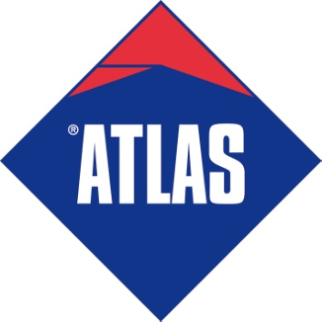

Kontakt:
Dominika Nowak-Kajtowska, tel. 22 451 62 02, e-mail: d.nowak@polityka.pl
www.polityka.pl/architektura

